1. Cân bằng tài nguyên dự án
2. Cân bằng tự động

Sử dụng công cụ Resource Leveling trong MS Project

➢ Vào Resource → Leveling Options

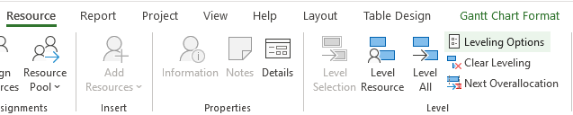

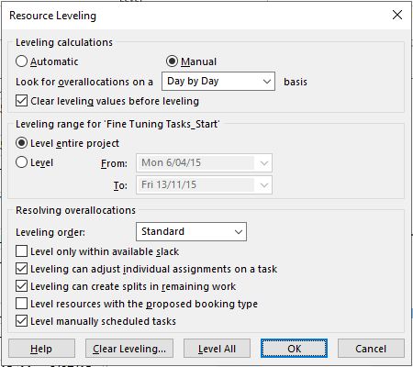

**Automatic:** tự động cân bằng tài nguyên trong quá trình gán tài nguyên cho công

việc.

▪ Có 2 cách cân bằng:

➢ Cân bằng cho toàn bộ dự án.

➢ Cân bằng trong khoảng thời gian xác định.

➢ Sau khi lựa chọn phương pháp cân bằng thì chọn OK để thực hiện cân bằng

tự động.

1. Cân bằng thủ công

▪ Xác định tài nguyên quá tải.

➢ Vào View → Resource Sheet, tài nguyên nào bị tô đỏ chính là tài nguyên quá tải.

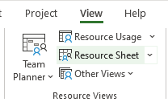

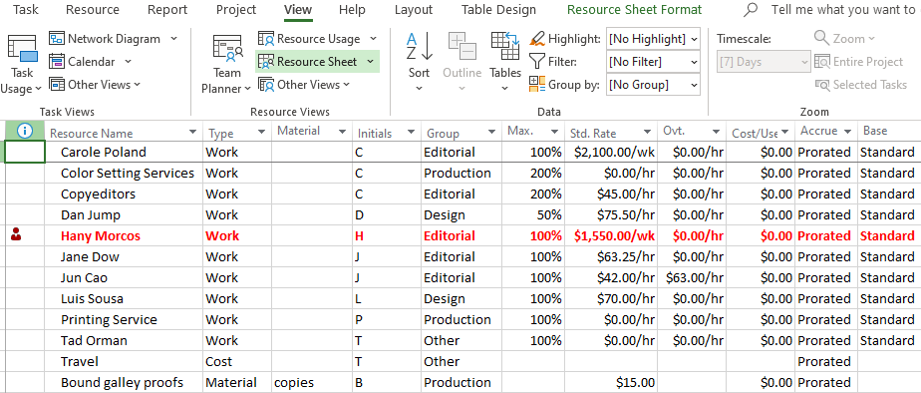

▪ Xác định tài nguyên quá tải.

➢ Vào View → Resource Views → Other Views → Resource Graph để xem biểu đồ tài nguyên bị quá tải.

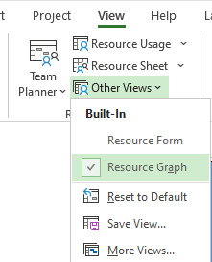

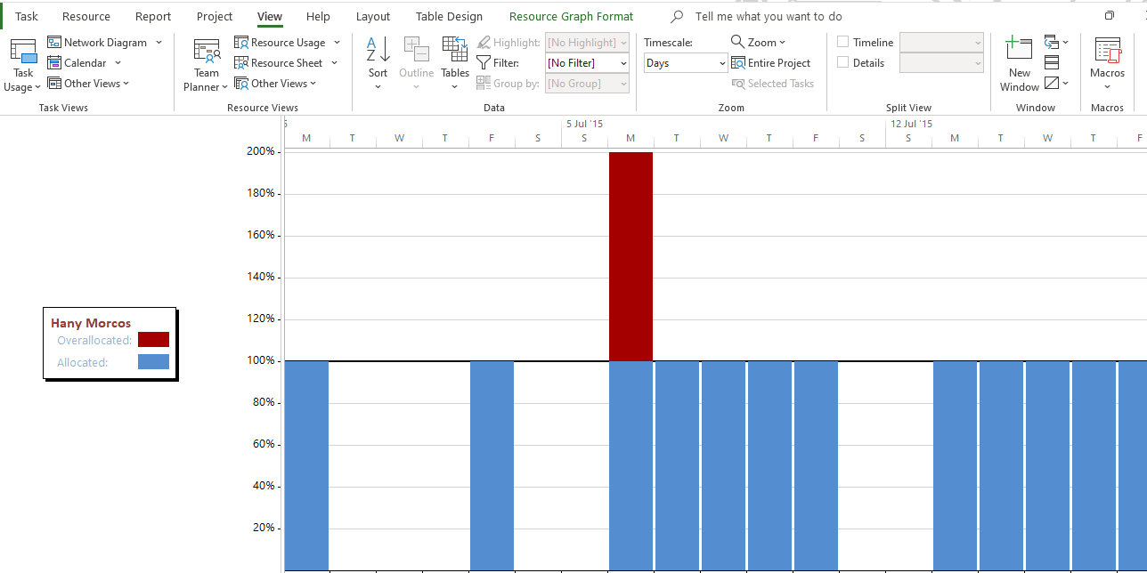

▪ Lọc công việc có sử dụng tài nguyên quá tải

➢ Vào View → Resource Usage → Filter → Overallocated Resources

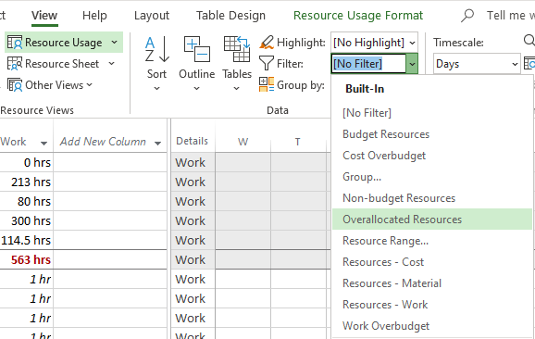

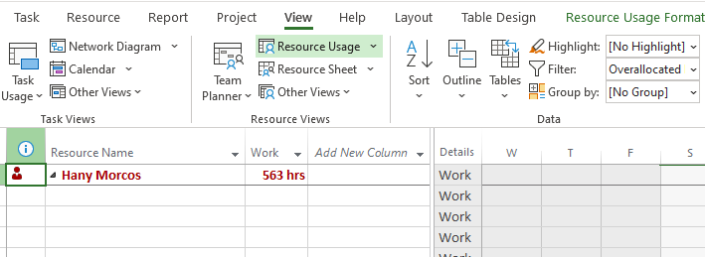

▪ Các phương pháp cân đối.

➢ Chuyển công việc từ song song thành tuần tự

Nhằm giảm tải cho nhân lực phải thực hiện nhiều công việc cùng một lúc.

Phương pháp này có thể gây ra những hiệu ứng sau:

o Thích hợp với những công việc không nằm trên đường găng của dự án.

o Thường kéo dài thời gian thực hiện dự án.

o Chi phí không thay đổi, thời gian thực hiện dự án tăng lên.

➢ Tăng độ trễ giữa 2 công việc

Khi áp dụng biện pháp này sẽ giúp giảm thời gian gối chồng giữa các công việc

để giảm thời gian tài nguyên bị quá tải.

➢ Phân chia công việc thành nhiều phần (Split Task)

Chia nhỏ công việc thành từ hai thành phần theo khoảng thời gian phù hợp.

➢ Bổ sung tài nguyên

Dùng phương pháp này khi không sử dụng được các phương pháp trên. Tăng chi phí cho dự án, không tăng thời gian thực hiện.

▪ Kiểm tra tình trạng tài nguyên bị quá tải

Cho tình huống sau: Tại Nhà xuất bản Lucerne, kế hoạch ra mắt sách mới cho trẻ em đã được thực hiện, đến thời điểm bạn cần kiểm tra sự phân công tài nguyên và các tài nguyên quá tải. Ta sẽ tiến hành kiểm tra tình trạng công việc của nhân viên Carole Poland.

▪ Kiểm tra tình trạng tài nguyên bị quá tải: Trong View -> Chọn Resoure Usage

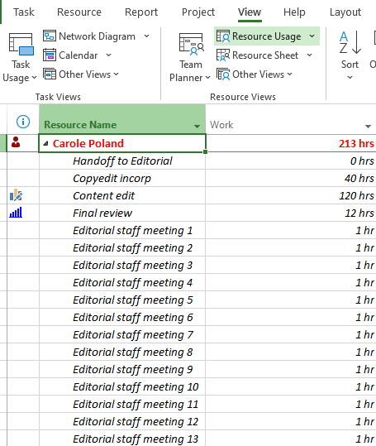

▪ Cân bằng tài nguyên cách thủ công

Cho tình huống sau: Chúng ta thấy nhiều tài nguyên quá tải trong kế hoạch. Không giống trường hợp của Carole Poland chúng ta đã kiểm tra trước đó, các vị trí quá tải nghiêm trọng hơn của Hany Morcos và phải yêu cầu cân bằng cho tài nguyên này.

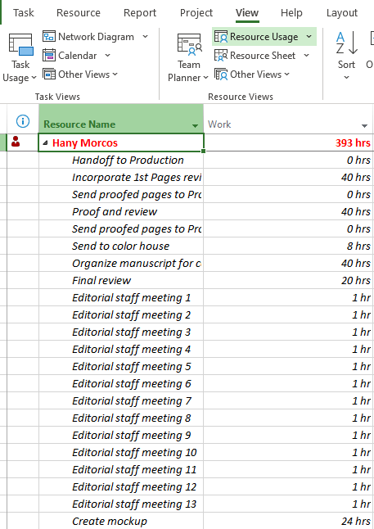

• Trong dạng xem Resource Usage, xác định vị trí quá tải của Hany Morcos vào tuần cuối của tháng 8.

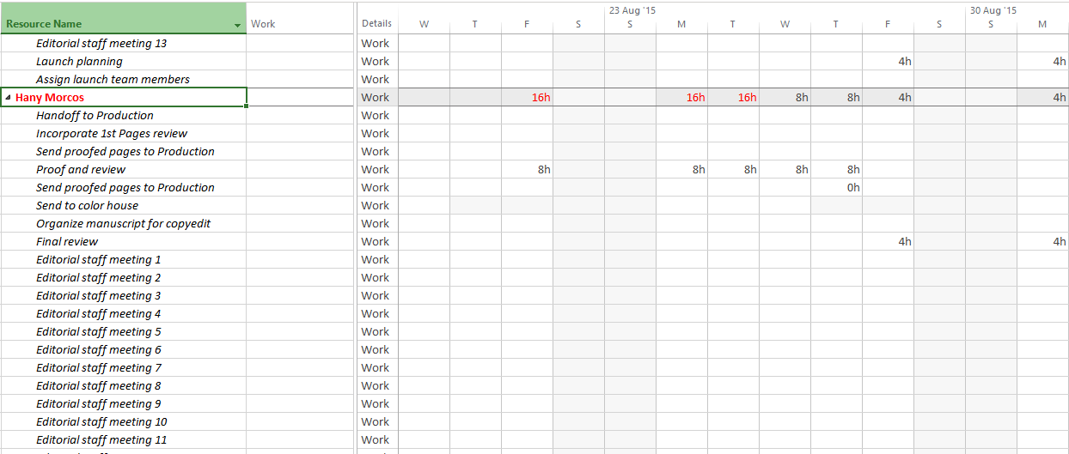

• Chỉnh sửa công việc Proof and Review từ 8 giờ xuống thành 4 giờ vào các ngày 25, 28, 29 tháng 8.

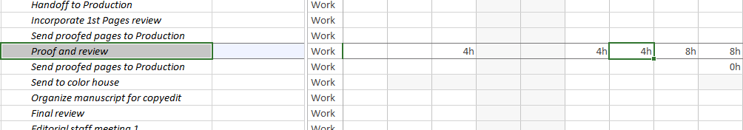

• Tiếp tục chỉnh sửa nhiệm vụ Create mockup từ 8 giờ xuống thành 4 giờ vào các ngày 25, 28, 29 tháng 8.



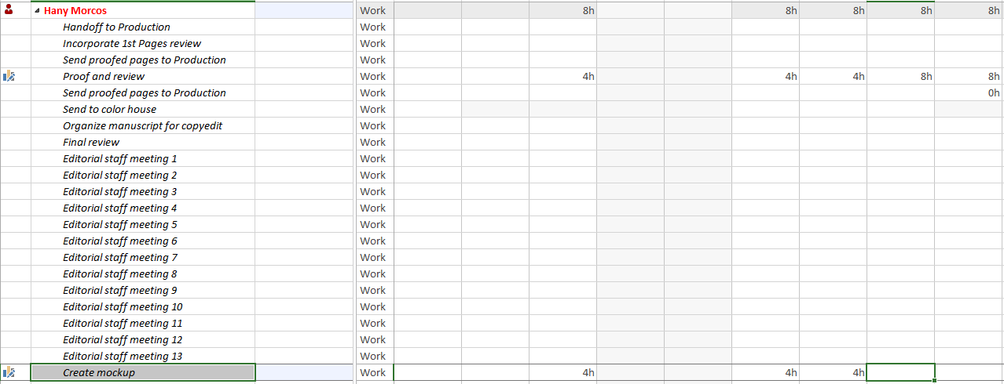

▪ Cân bằng tài nguyên tự động

Vào group Resource → Leveling Option → Trong hộp thoại Resource Leveling ta chọn vào ô Automatic → Level All cho toàn bộ dự án.

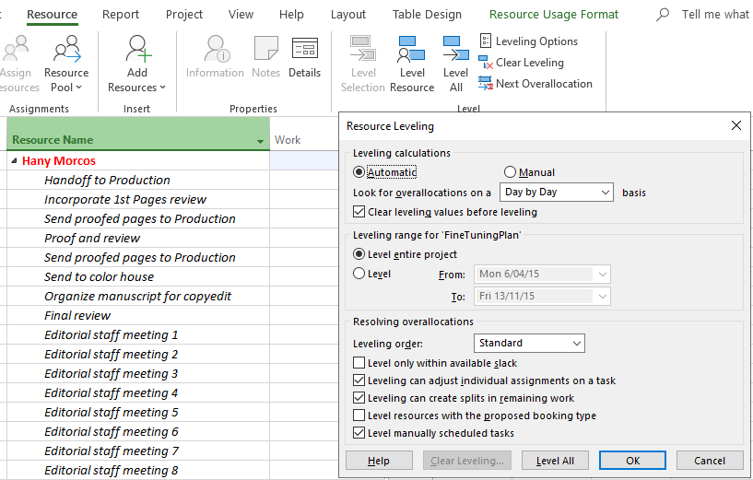

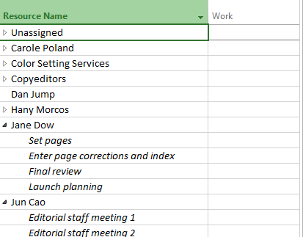

1. Tạo các báo cáo trong dự án

▪ Hiển thị báo cáo tổng quan về chi phí của dự án

Vào Report → Trong Dashboards -> Chọn Cost Overview

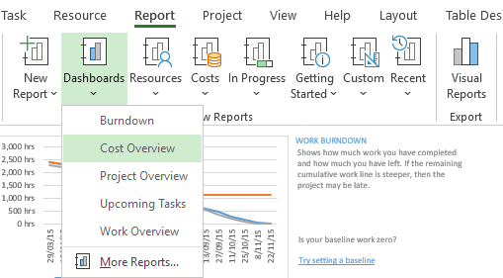

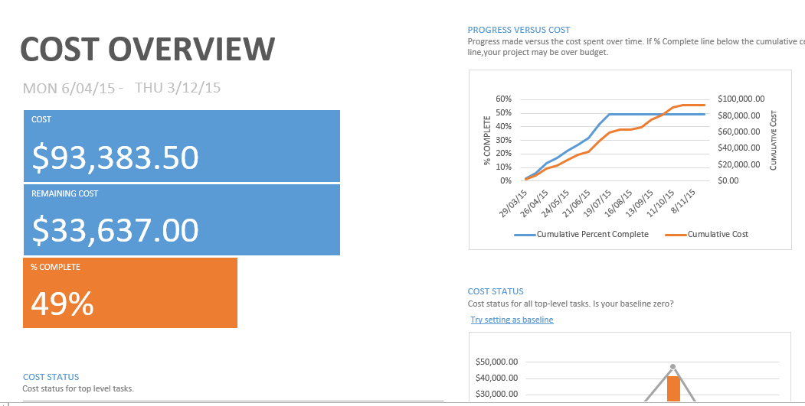

▪ Hiển thị báo cáo tổng quan về chi phí của dự án

Vào Report → Trong Costs -> Chọn Task Cost Overview để xem chi phí cho từng nhiệm vụ trong dự án.

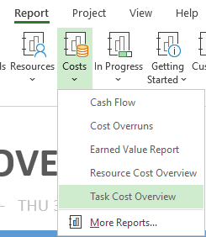

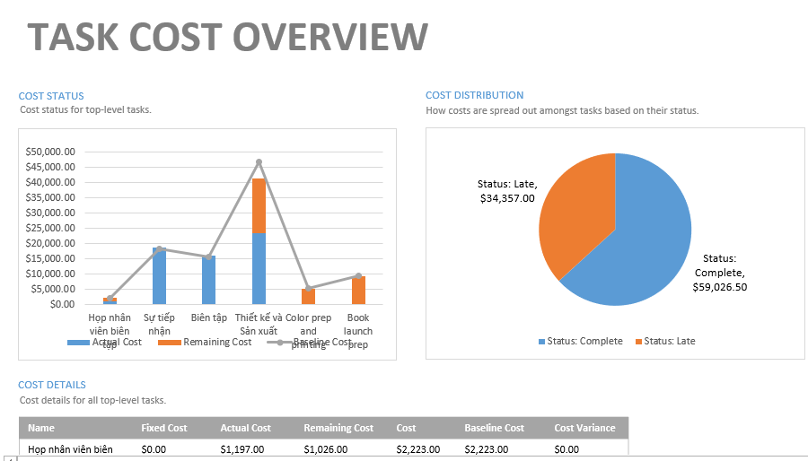

▪ Báo cáo tổng quan của dự án

Vào Report → Trong Dashboards -> chọn Project Overview

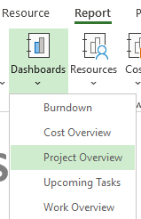

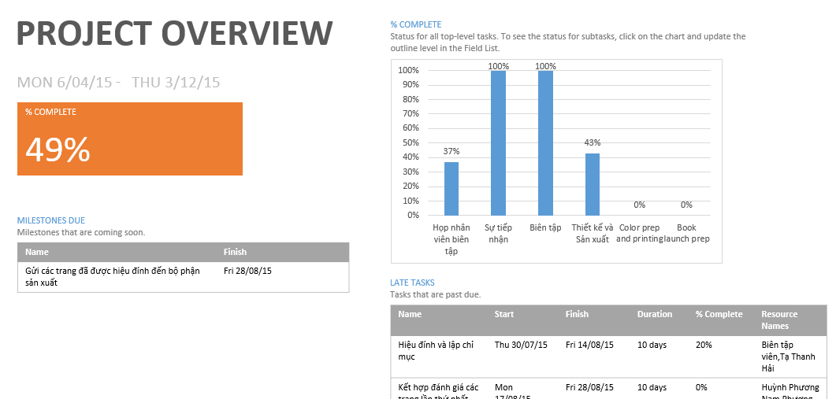

▪ Báo cáo tổng quan về công việc

Vào Report → Trong Dashboards -> Chọn Work Overview

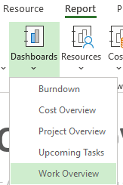

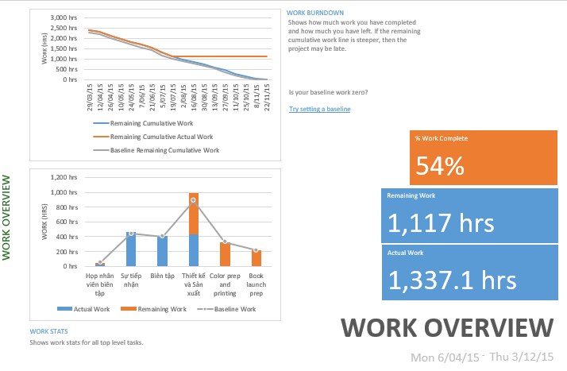

▪ Báo cáo về tài nguyên

Vào Report → Trong Resources -> Chọn Resource Overview

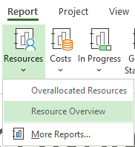

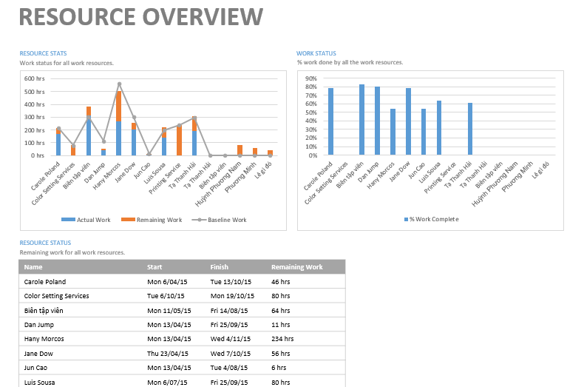

▪ Báo cáo về dòng tiền

Vào Report → Costs → Cash Flow

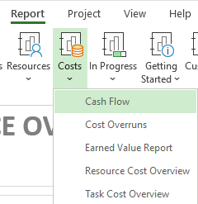

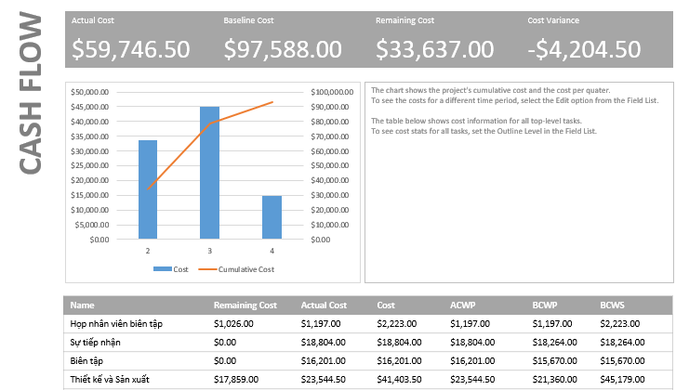

▪ Báo cáo tiến trình công việc

Vào Report → In Progress → Critical Task để xem báo cáo về các công việc nằm trên đường găng của dự án.

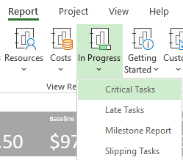

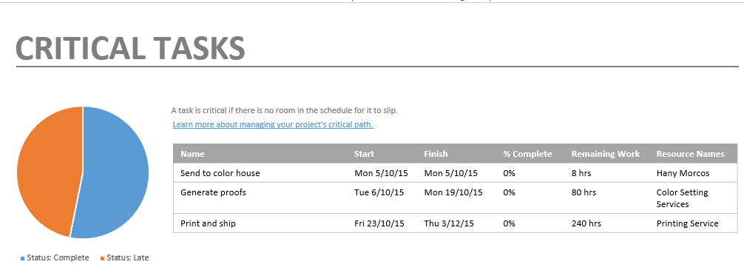

▪ Báo cáo tiến trình công việc

Vào Report → In Progress → Late Task để xem báo cáo về các công việc trễ hạn của dự án.

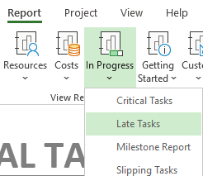

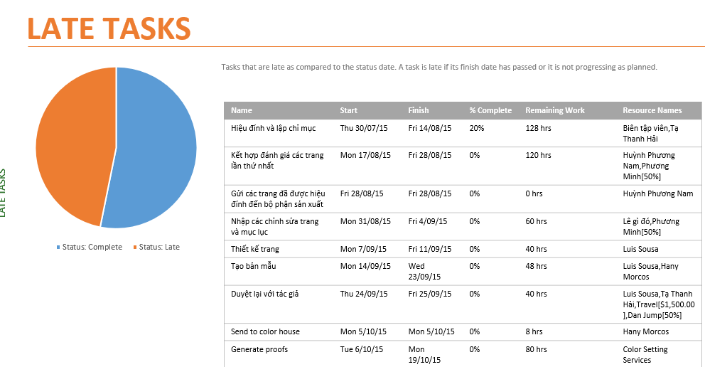

1. Xử lý sự cố

Giới thiệu 1 số loại rủi ro

▪ Các rủi ro trong dự án bạn nêu bao gồm nhiều loại và ảnh hưởng đến các khía

cạnh khác nhau của dự án. Dưới đây là một số phân loại rủi ro:

➢ Rủi ro về lịch trình (Schedule)

➢ Rủi ro từ yêu cầu nghiệp vụ

➢ Rủi ro về sản phẩm và công nghệ

➢ Rủi ro trong quản lý dự án

➢ Rủi ro từ phía khách hàng

➢ Rủi ro từ nhân sự tham gia dự án

➢ Rủi ro tài chính

Bài tập 1:

1. **Lập kế hoạch cho dự án lập trình**
2. Tạo một dự án mới có tên BT_Buoi6.mpp.
3. Thiết lập ngày bắt đầu dự án là 12/10/2025.

Vào tab Project -> Project Information.

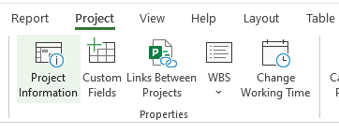

Start date điền 12/10/2025 -> Chọn OK.

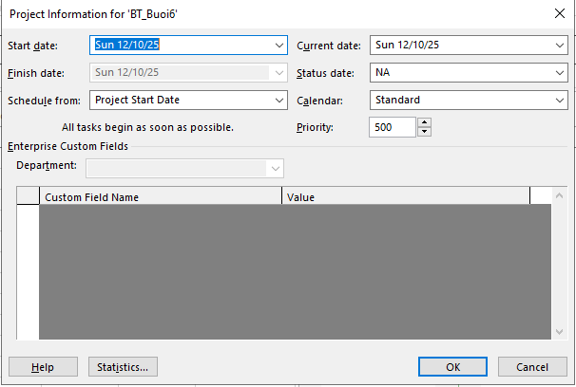

1. Xây dựng danh sách các nhiệm vụ.

- Nhập các nhiệm vụ và khoảng thời gian thực hiện từng nhiệm vụ.

Mở GanttChart -> Nhập dữ liệu như sau:

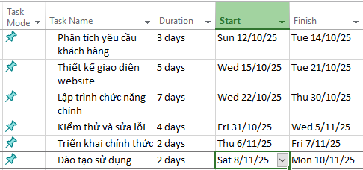

- Liên kết các nhiệm vụ để tạo sự phụ thuộc giữa chúngTrong ô của Predecessors nhập như bảng để liên kết các nhiệm vụ:

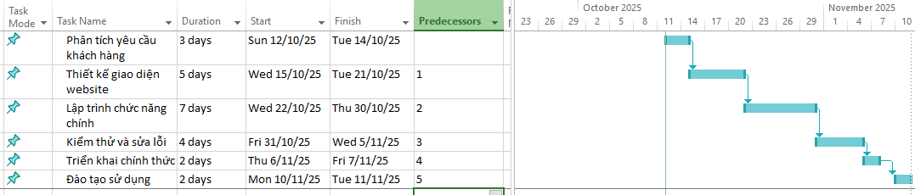

- Thực hiện sắp lịch nhiệm vụ tự động.

Bôi đen các nhiệm vụ -> Trong tab Task -> Chọn Auto Schedule.

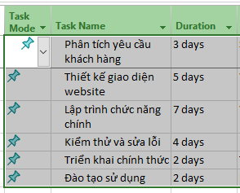

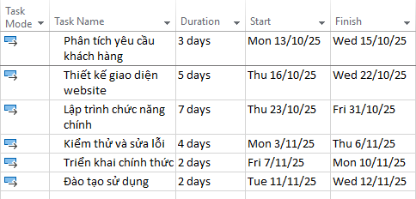

1. Thiết lập nguồn nhân lực cho dự án. Sử dụng Bảng 1.2 sau để thiết lập nguồn nhân lực cho dự án.

Vào View -> Chọn Resouce Sheet.

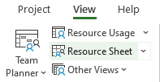

Nhập dữ liệu như sau:

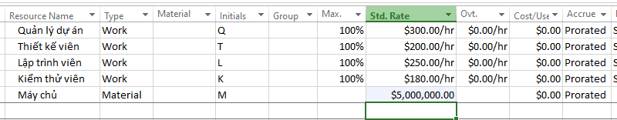

1. Phân công nguồn nhân lục cho dự án

Chuyển về Gantt Chart -> Chọn ô Resource Name của ID 1 -> Trong tab Resource -> Assign Resources -> Chọn Quản lý dự án -> Chọn nút Assign bên phải -> Nhấn Close.

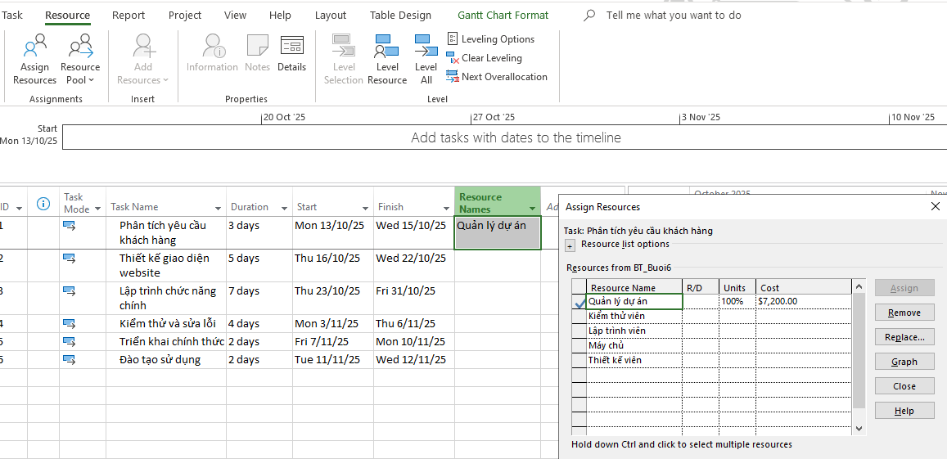

Tương tự cho các ID khác như sau:

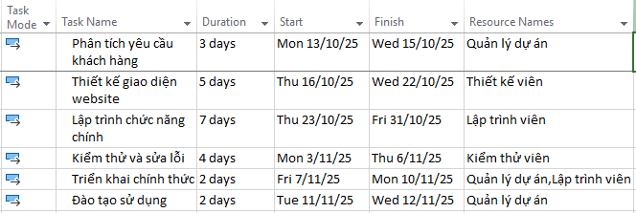

1. Lưu Baseline

Vào Project → Set Baseline → Set Baseline → Entire Project

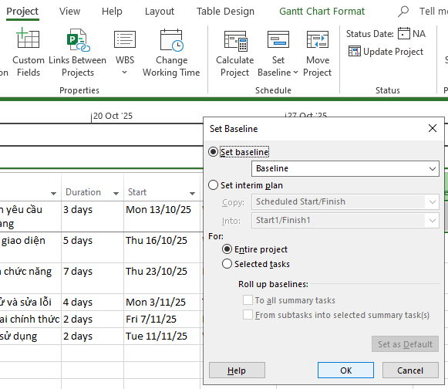

1. Kiểm tra tài nguyên bị quá tải

Vào View → Resource Usage → Trong Filter, chọn Overallocated Resources

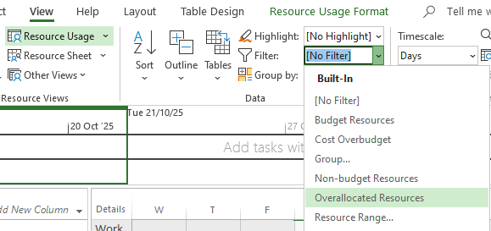

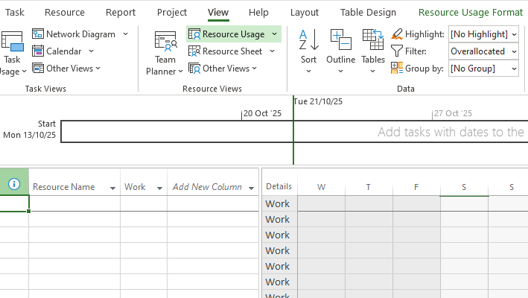

Không có tài nguyên bị quá tải

1. Cập nhật tiến độ

Quay lại màn hình GanttChart -> Trong tab Task -> Bôi đen các nhiệm vụ -> Trong Schedule -> Chọn 100% để cập nhật tiến độ công việc (đã hoàn thành)

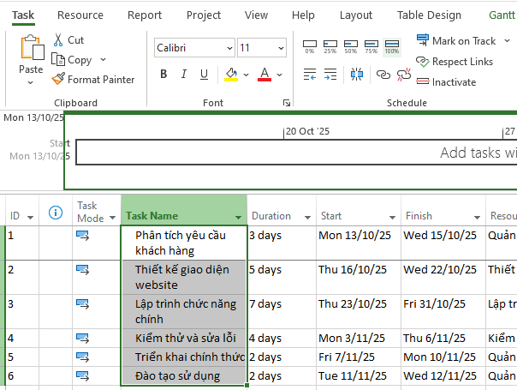

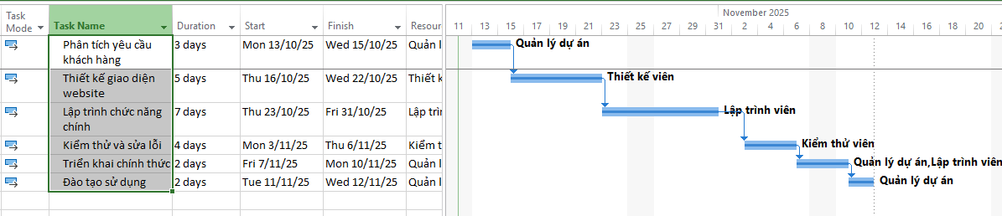

1. So sánh tiến độ với baseline

Trong Gantt Chart Format -> Chọn baseline (last saved on Sun 12/10/25) *ngày setbaseline của dự án*

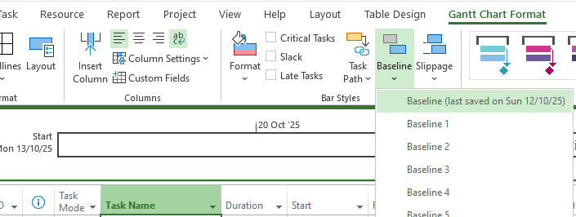

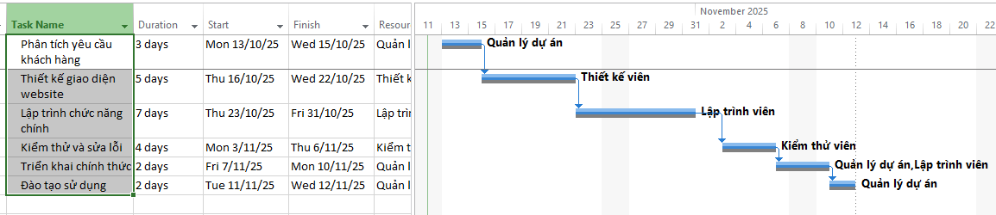

Kết quả hiển thị thanh màu xám (baseline) và thanh màu xanh (thực tế).

Hoặc:

Trong mũi tên biểu tượng GanttChart -> Chọn Tracking gantt

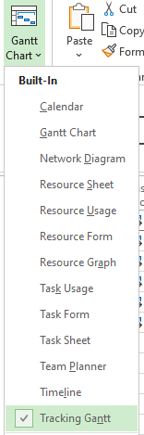

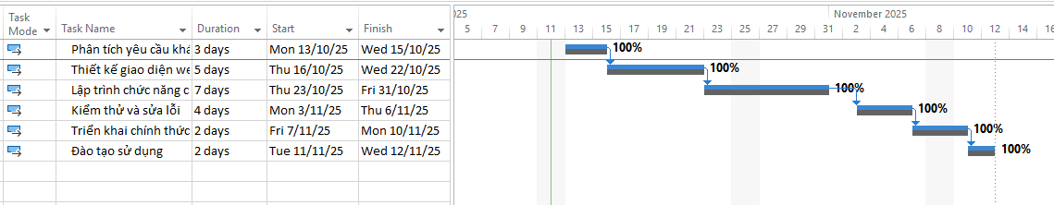

1. Tạo báo cáo tài chính

- Chi phí từng giai đoạn: Trong Report → Dashboards → Cost Overview

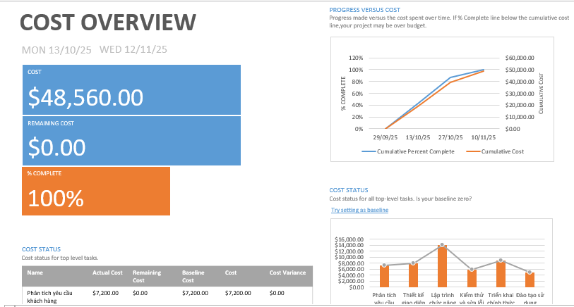

- Chi phí từng công việc: Trong Report → Costs → Task Cost Overview

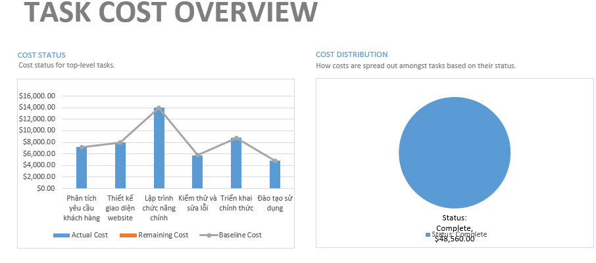

- Chi phí theo nhân sự: Trong Report → Costs → Resource Cost Overview

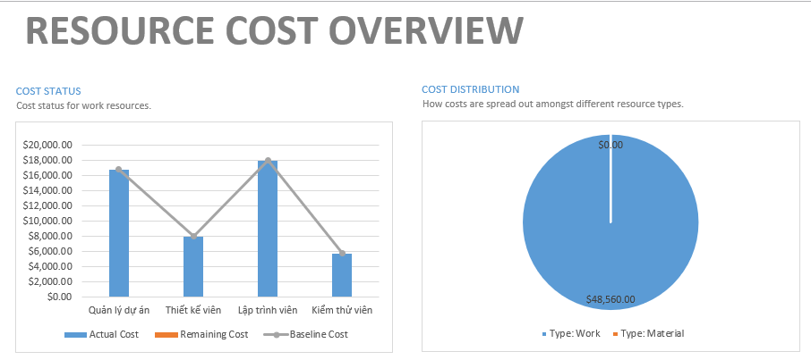

Bài tập 2:

Sử dụng một lab mẫu bất kì:

Trên thanh Ribbon, chọn tab Report sẽ thấy các nhóm báo cáo chính:

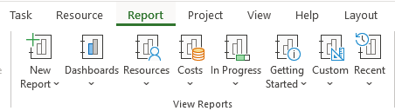

Dashboards → báo cáo tổng quan (Project Overview, Milestones, ...)

Resources → báo cáo về nhân lực

Costs → báo cáo chi phí

In Progress → báo cáo tiến độ

- Nhóm Dashboards – Báo cáo tổng quan:

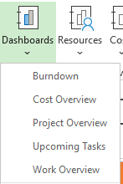

Burndown - Hiển thị biểu đồ “khối lượng công việc còn lại” so với “thời gian”. Dùng để theo dõi tiến độ công việc đã hoàn thành và còn lại.

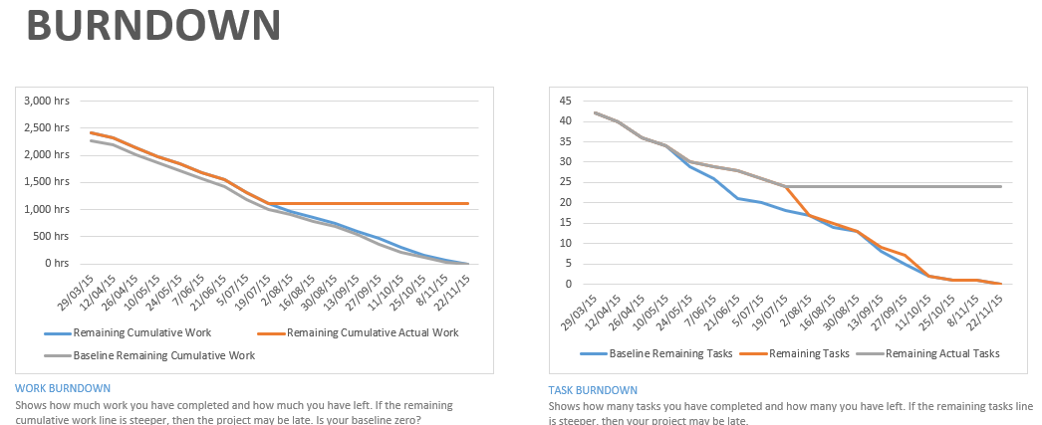

Cost Overview - Tóm tắt chi phí dự án gồm chi phí đã dùng, chi phí còn lại và ngân sách ban đầu.

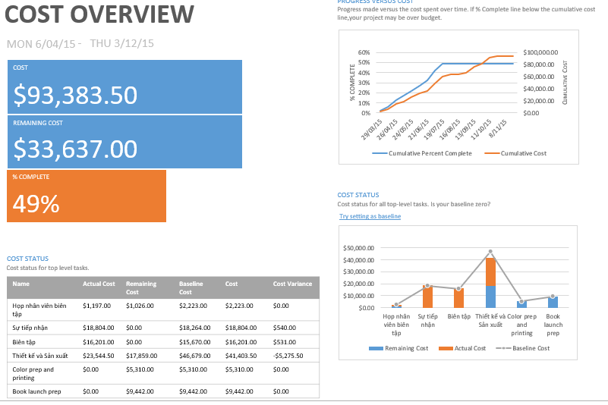

Project Overview - Báo cáo tổng quan dự án, gồm phần trăm hoàn thành, mốc thời gian chính (milestones), chi phí và công việc chậm trễ.

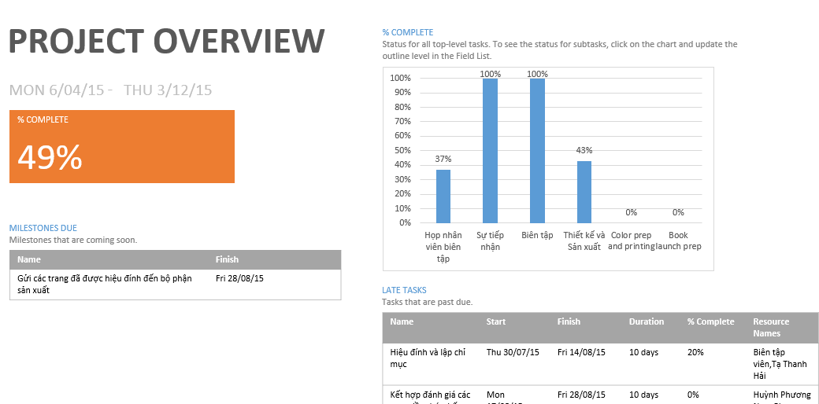

Upcoming Tasks - Liệt kê các nhiệm vụ sắp đến hạn, giúp nhà quản lý theo dõi công việc cần làm trong thời gian ngắn tới.

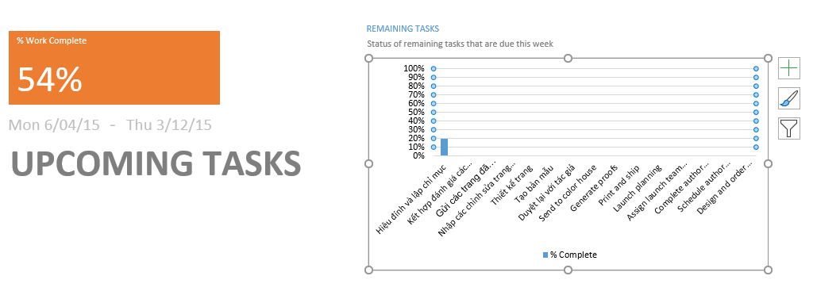

Work Overview - Tổng hợp tổng khối lượng công việc (Work) của từng nhóm hoặc tài nguyên trong toàn dự án

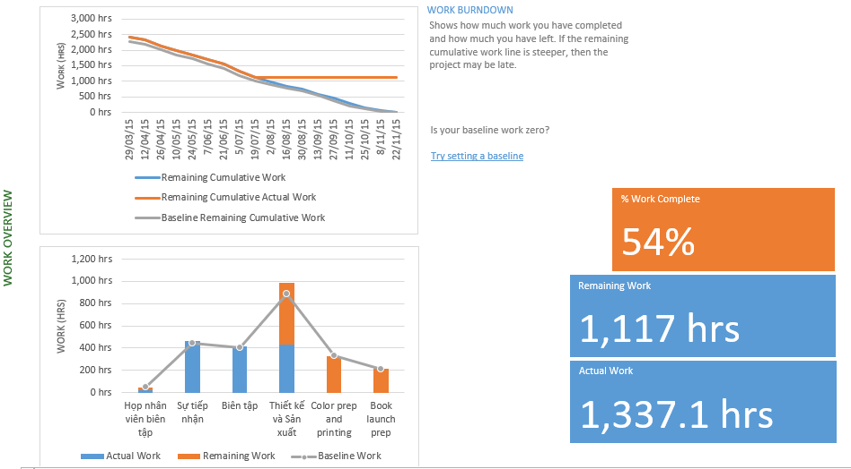.

- Nhóm Resources – Báo cáo về tài nguyên (nhân sự)

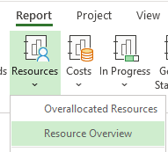

Overallocated Resources - Hiển thị danh sách nhân lực bị quá tải, tức là cùng lúc bị giao nhiều nhiệm vụ vượt quá 100% thời gian làm việc.

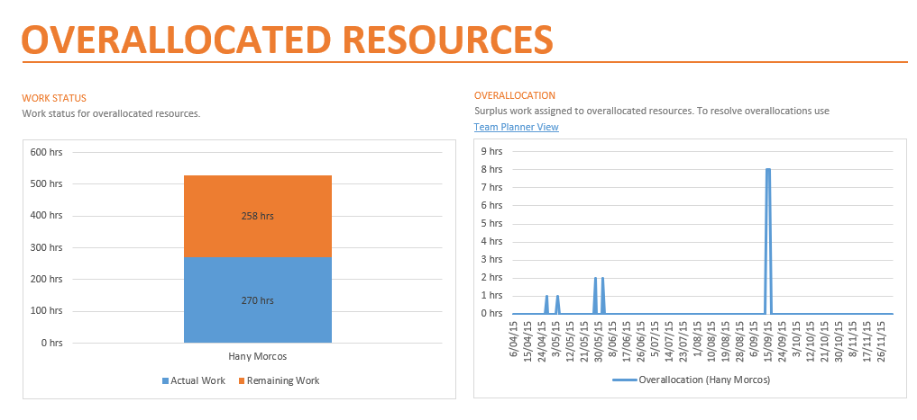

Resource Overview - Tổng quan về tất cả tài nguyên: công việc đã giao, tổng giờ làm, phần trăm hoàn thành và tình trạng phân bổ.

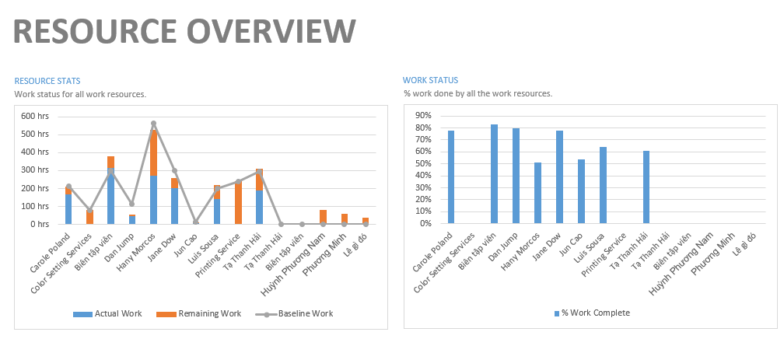

- Nhóm Costs – Báo cáo chi phí

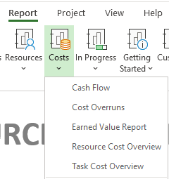

Cash Flow - Hiển thị dòng tiền theo thời gian – chi phí dự kiến và chi phí thực tế của từng giai đoạn.

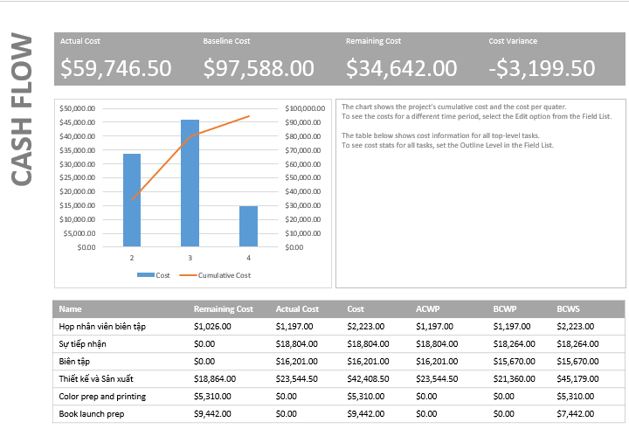

Cost Overruns - Liệt kê các nhiệm vụ vượt chi phí dự toán, giúp nhận biết khu vực nào đang tiêu tốn nhiều hơn kế hoạch.

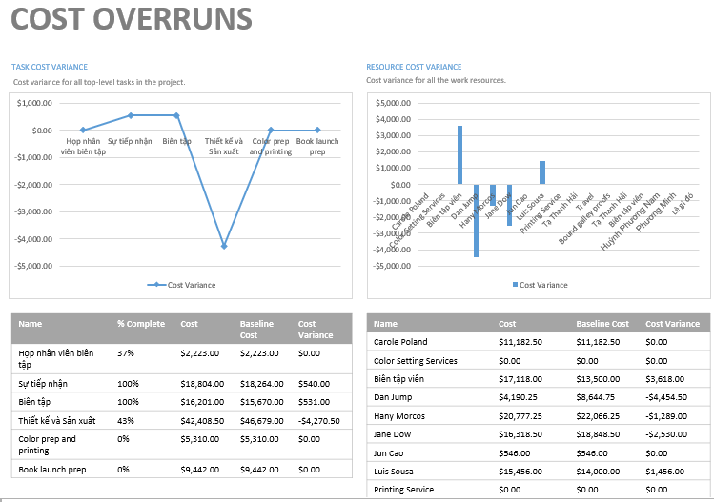

Earned Value Report (EVM) - Phân tích giá trị thu được (EV), chi phí thực tế (AC), giá trị kế hoạch (PV) → Tính CPI, SPI để đo hiệu quả tiến độ và chi phí.

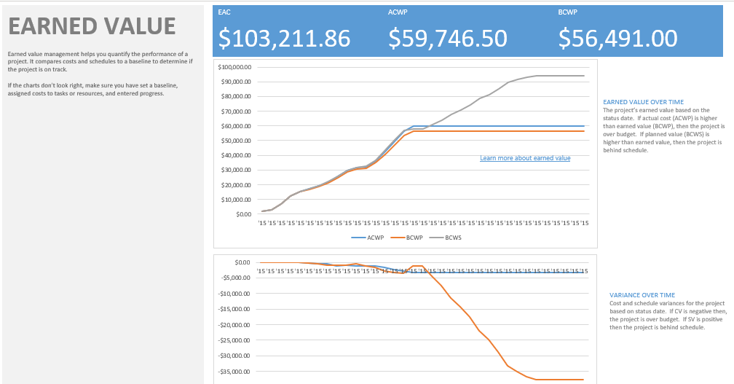

Resource Cost Overview - Tổng hợp chi phí theo từng tài nguyên, ví dụ: mỗi nhân viên hoặc nhóm đã tiêu bao nhiêu ngân sách.

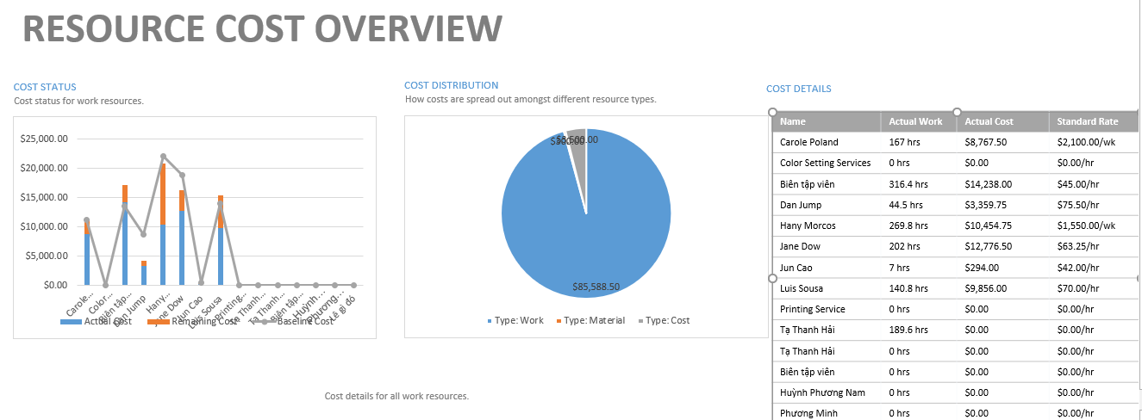

Task Cost Overview - Tổng hợp chi phí theo từng công việc (Task), hiển thị kế hoạch và chi phí thực tế.

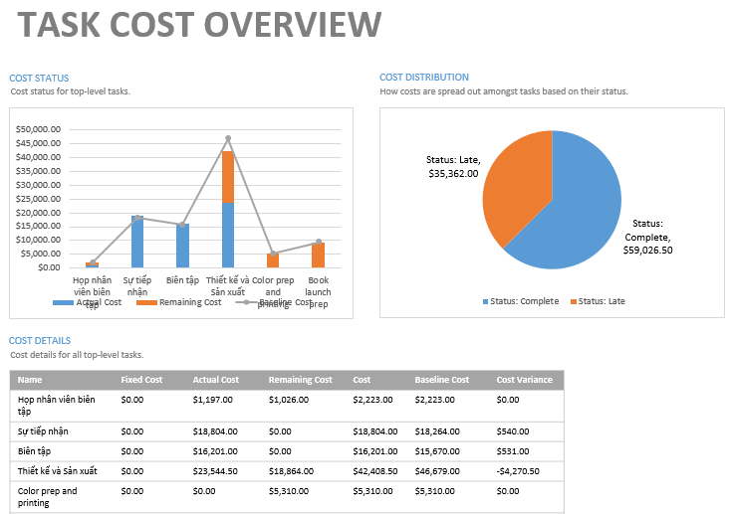

- Nhóm In Progress – Báo cáo tiến độ

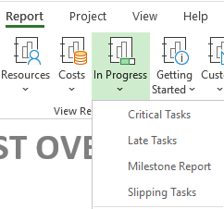

Critical Tasks - Liệt kê các nhiệm vụ quan trọng có ảnh hưởng trực tiếp đến thời hạn hoàn thành dự án (Critical Path).

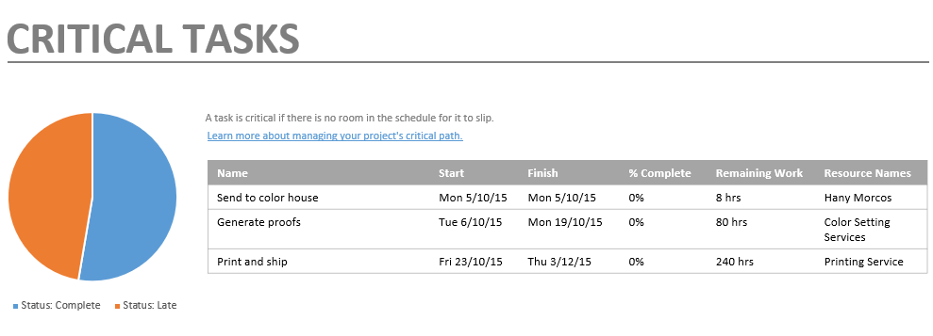

Late Tasks - Hiển thị các nhiệm vụ trễ hạn, chưa hoàn thành đúng theo kế hoạch.

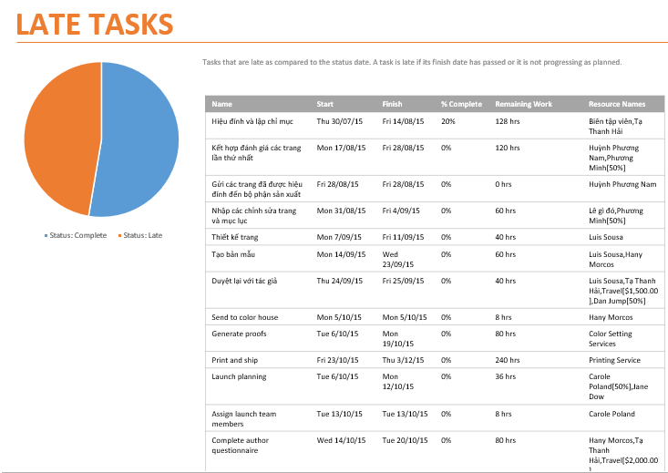

Milestone Report - Báo cáo các mốc quan trọng (Milestones) – giúp theo dõi các điểm kiểm tra, bàn giao hoặc kết thúc giai đoạn.

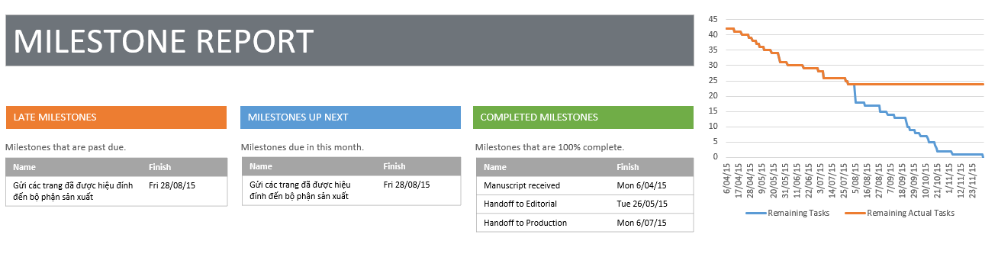

Slipping Tasks - Liệt kê các nhiệm vụ bị trễ so với lịch gốc (Baseline) – dùng để so sánh giữa kế hoạch và thực tế.

